实验 **1**：访问 **WEB** 服务器

课程名称： 计算机网络实验 实验日期： 2024.9.9

班 级： 计科 4 班 姓名：谭美姿 学 号： 20223583

一、 实验目的

**1.** 加深对网络体系结构的理解。

**2.** 下载 **Cisco Packet Tracer** 模拟器并熟悉界面。

**3.** 初步熟悉软仿真软件的使用方法。

**4.** 下载 **Cisco Packet Tracer 7.1.1** 软件并进行汉化。

二、 实验环境

**• Cisco Packet Tracer** 模拟器

三、 实验内容

**1**、熟悉仿真软件

**(1)** 第一步：构建网络拓扑：在逻辑工作空间上，拖动三个终端设备和一个集线器，用

连接线把设备连接起来。如图**1**所示。

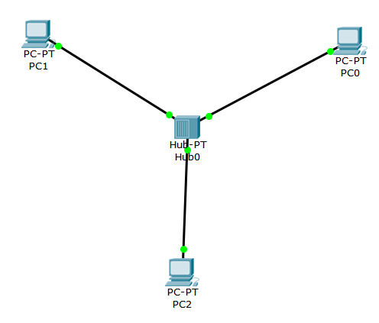

图 **1** 构建网络拓扑

**(2)** 第二步：设置网络设备（设置 **IP** 地址）：鼠标左键单击要设置的设备，选择桌

面，选择 **IP** 设置。如图**2**所示。

**1**

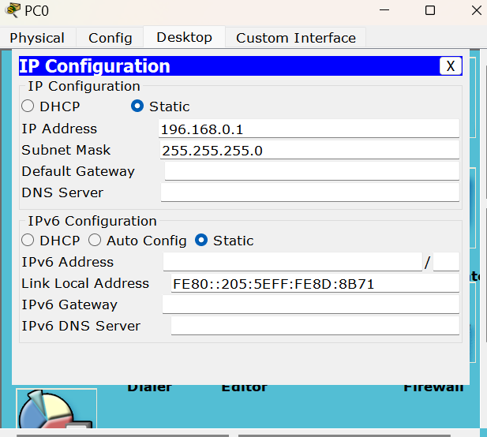

图 **2** 设置 **IP** 地址

**(3)** 第三步：跟踪数据包（查看网络是否能正常通信）：让一台主机给另外一台主机

发送一个简单的数据包，用界面右侧工具栏的“添加简单的 **PDU**”功能。可以选择

“自动捕获**/**播放”或“捕获**/**前进”，进行慢播放。如图**3**、**4**、**5**所示。

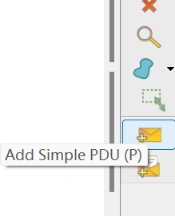

图 **3** 添加简单的 **PDU**

屏幕截图 2024-09-09 151955

图 **4** 选择“自动捕获**/**播放”或“捕获**/**前进”

**2**

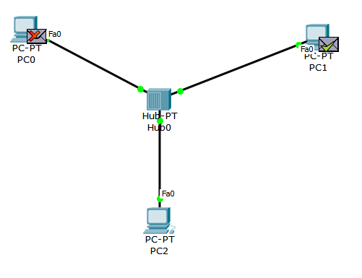

图 **5** 数据包传送

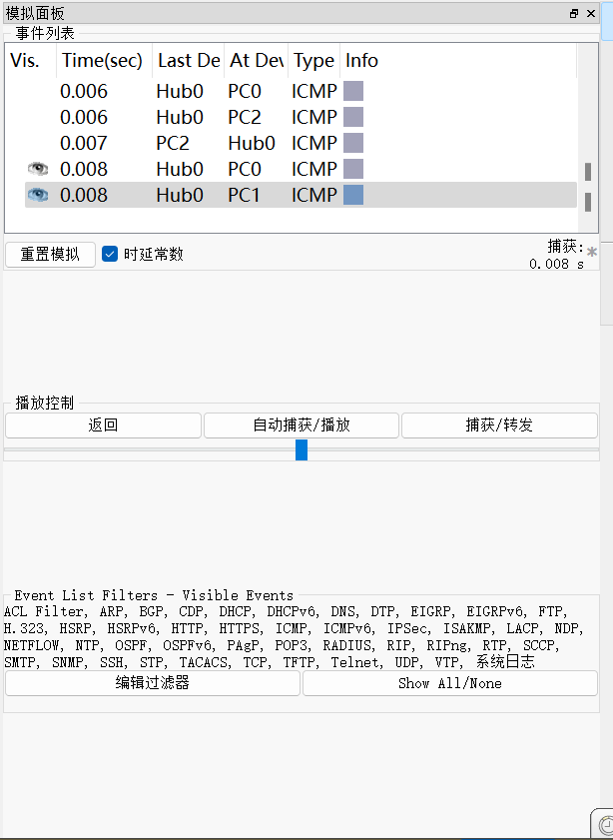

图 **6** 仿真面板的事件列表

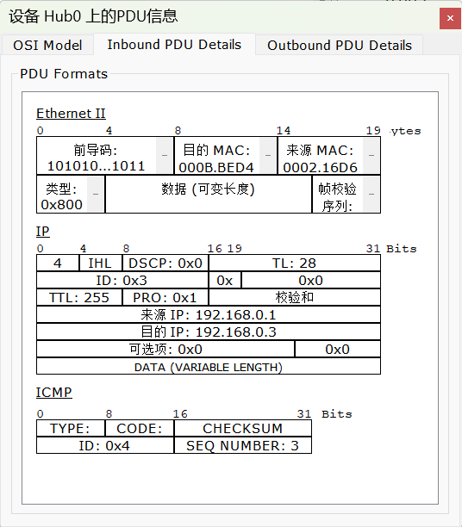

图 **7** 查看具体细节

**3**

**(4)** 第四步：查看数据包：在仿真面板的事件列表查看，可以点开具体事件查看细节。

如图**6**、**7**所示。

**2**、访问 **WEB** 服务器

**(1)** 第一步：构建网络拓扑：在逻辑工作空间上，拖动一个普通计算机和一个普通服

务器，选择自动连接把设备连接起来。如图**8**所示。

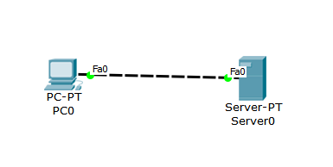

图 **8** 构建网络拓扑

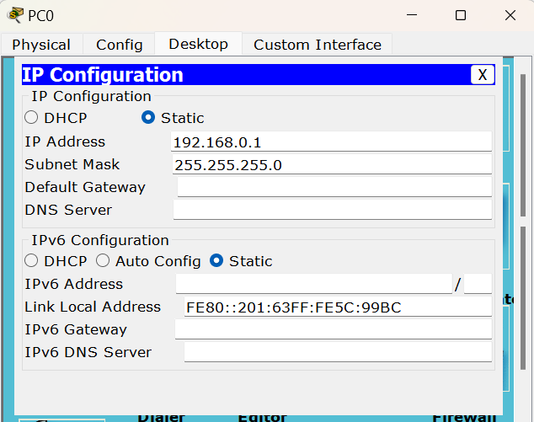

图 **9** 给计算机设置 **IP** 地址

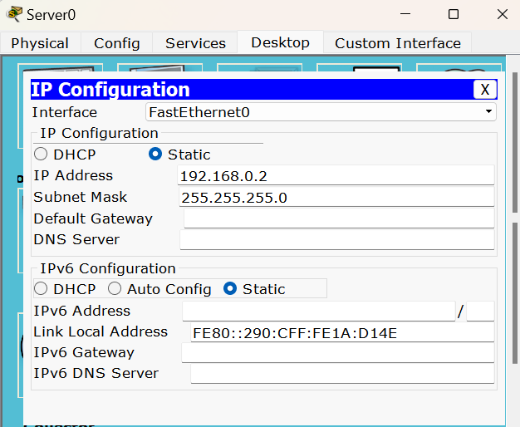

图 **10** 给浏览器设置 **IP** 地址

**4**

**(2)** 第二步：设置网络设备（设置 **IP** 地址）：给计算机设置 **IP** 地址，如图**9**所示。

给服务器设置 **IP** 地址，如图**10**所示。

**(3)** 第三步：在事件列表过滤器中，只保留 **http** 协议，如图**11**所示。打开计算机中

的浏览器，在地址栏里输入服务器的 **IP** 地址，如图**4**所示。

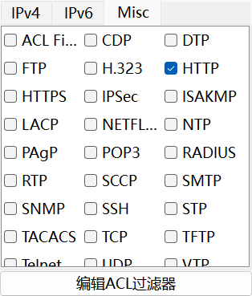

图 **11** 只保留 **http** 协议

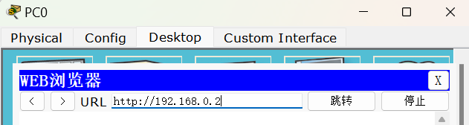

图 **12** 计算机中的浏览器中输入服务器的 **IP** 地址

**(4)** 第四步：在仿真面板的过滤器中，点击“捕获**/**前进”按钮，可以发现计算机有一个数据包要发送出来，如图**13**所示。在事件列表里有相应的显示，点击查看，如图**14**所示。

**5**

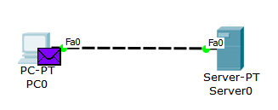

图 **13** 计算机有一个数据包要发送出来

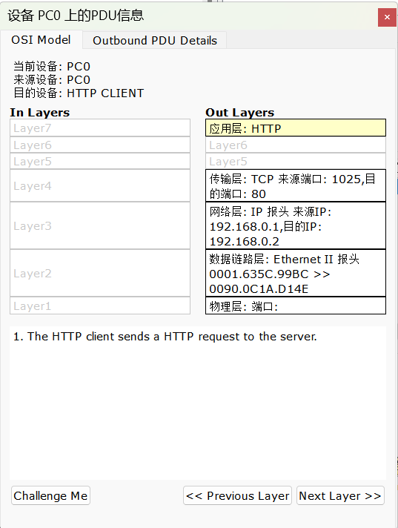

图 14 点击查看详细信息

**(5)** 第五步：在仿真面板的过滤器中，点击“捕获**/**前进”按钮，计算机把 **http** 请求发送给了服务器，如图**15**所示。在逻辑空间点开服务器收到的 **http** 请求，经给层层解封，发现是 **http** 请求，如图**16**所示。

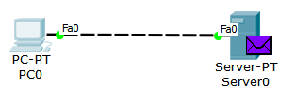

图 **15** 计算机把 **http** 请求发送给了服务器

**6**

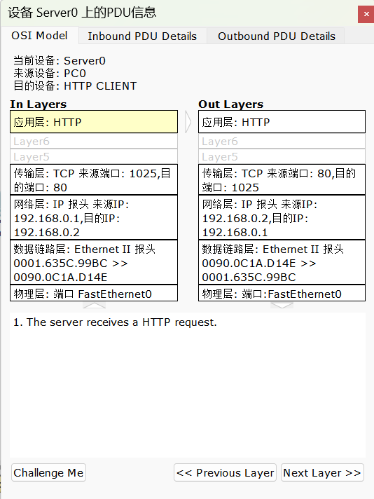

图 **16** 点开服务器收到的 **http** 请求

**(6)** 第六步：再次点击“捕获**/**前进”按钮，封装有 **http** 响应的数据包到达计算机，

点开数据包进行查看，如图**17**所示。然后在网页浏览器显示出来，如图**18**所示。



图 **17** 查看封装有 **http** 响应的数据包

**7**

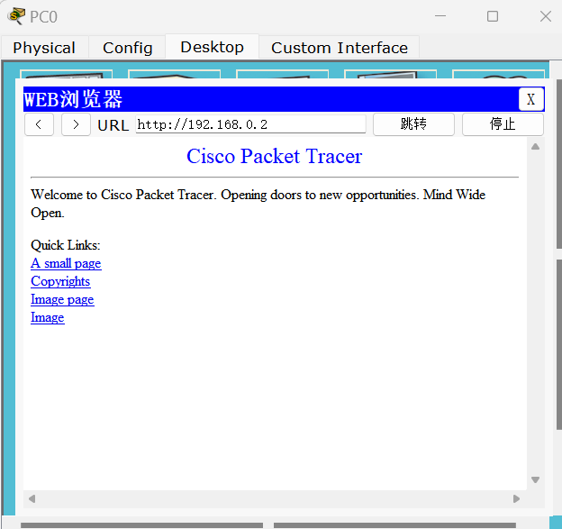

图 **18** 在网页浏览器显示出来

四、 实验体会

1. 这两个实验，首先，它们从构建网络拓扑结构入手，这是理解整个网络布局与连接关系的基础。随后，进入配置网络环境的阶段，这包括设置IP地址、子网掩码、网关等关键参数，以确保网络中的各个节点能够顺畅通信。紧接着，实验通过跟踪数据包在网络中的传输路径，揭示了数据流动的奥秘，这一过程不仅帮助学习者理解数据如何在网络中穿梭，还能发现潜在的路由问题或传输瓶颈。最后，查看数据包的内容与属性，如源地址、目的地址、协议类型等，
2. Cisco Packet Tracer模拟器，作为网络教学与实验的强大工具，其独特之处在于能够直观且生动地展示协议数据单元（PDU）在网络中的传送过程。在这个虚拟环境中，用户可以亲眼目睹PDU如何在不同的网络设备间流转，从发送端出发，经过路由器、交换机等中间设备的处理，最终到达接收端。

**8**